Formas de alterar o fundo do elemento

Nesse exemplo estamos colocando uma imagem de background

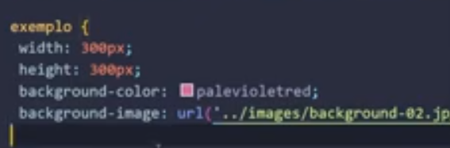

# Efeito degrade linear (começa com uma cor e termina em outra)



Aqui vamos passar as cores que vai começar e terminar

Mas podemos também usar exemplo 3 cores, uma para começar, outra para o meio e outra para terminar



# Radial Gradiente (Fazendo um circulo)

Ela começa no meio e termina nas bordas

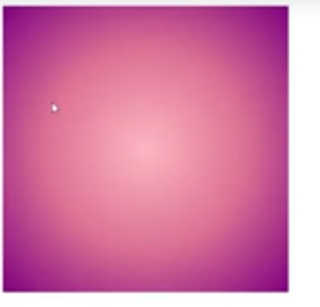

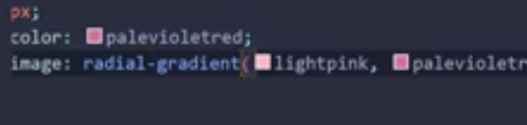

# Também temos o repeating

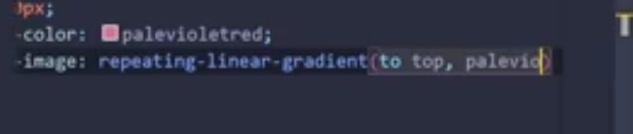



Nesse exemplo estamos dizendo que queremos que a primeira cor ocupe do 0 ate o 20px e a outra cor ocupe do 20 a 40 e assim ele vai ficar repetindo



Vamos ter esse site



Aqui ele vai trazer vários efeitos já criados para a gente poder usar.



Vamos ter o efeito e logo depois o código para copiar

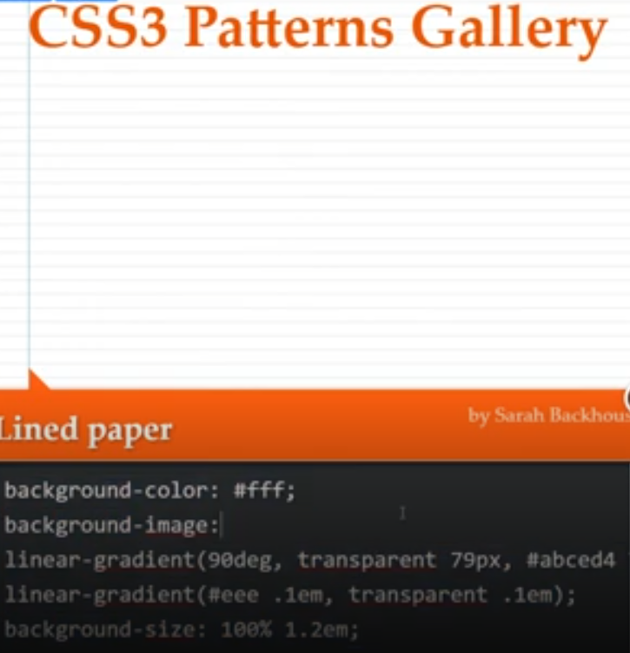

# Uma imagem em cima da outra



Podemos separar por virgula para colocar uma imagem por cima da outra também.